**Tietoa tutkimukseen osallistuvalle**

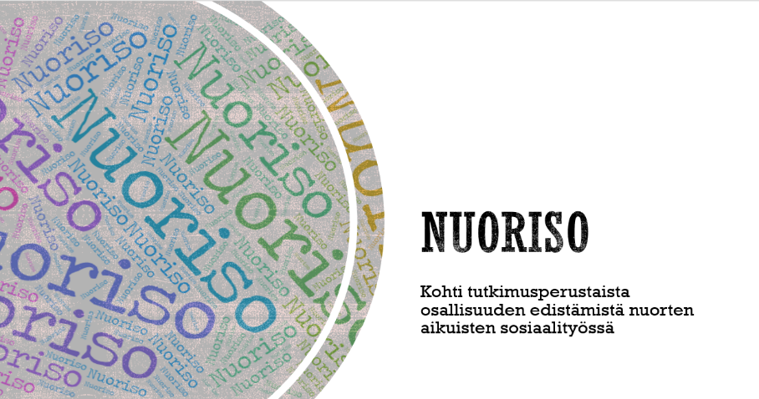

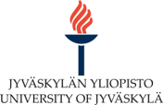



Hei!

Teemme tutkimusta ”Kohti tutkimusperustaista osallisuuden edistämistä nuorten aikuisten sosiaalityössä (NuoriSO). Tutkimushanke toteutetaan Lapin yliopiston, Jyväskylän ammattikorkeakoulun, Jyväskylän yliopiston ja Tampereen yliopiston yhteistyössä. Pyydämme sinua lähtemään mukaan tutkimukseen osallistumalla sosiaalityön ammattilaisille tarkoitettuun ryhmähaastatteluun. Tässä tiedotteessa kerromme tarkemmin tutkimuksesta ja siihen osallistumisesta.

Tutkimushankkeessa tuotamme tietoa nuorten aikuisten sosiaalityöstä osallisuuden edistämisen näkökulmasta. Kuvaamme nuorten aikuisten sosiaalityön palvelujen järjestämisen tapoja sekä analysoimme palvelujen ja työkäytäntöjen kykyä vastata nuorten aikuisten palvelutarpeisiin ja edistää heidän osallisuuttaan.

Osana hanketta keräämme tietoa sosiaalityön ammattilaisten näkemyksistä ja kokemuksista nuorten aikuisten kanssa tehtävästä sosiaalityöstä, heidän osallisuutensa edistämisestä sekä osallisuuden edistämisen mahdollisuuksista osana palvelujärjestelmää. Tästä syystä pyydämme Sinua osallistumaan ryhmähaastatteluun, jossa selvitetään ammattilaisten näkemyksiä ja kokemuksia nuorten aikuisten osallisuudesta sekä sen edistämisestä.

Nuorten aikuisten kanssa työskenteleville sosiaalityöntekijöille ja -ohjaajille tarkoitettuja ryhmähaastatteluita toteutetaan yhteensä 4−5, joissa kussakin osallistujia voi olla noin 3−8. Ryhmähaastattelu kestää noin 1-1,5 tuntia. Jos annat luvan, keskustelu äänitetään.

Voit halutessasi tutustua ryhmähaastattelun teemoihin hankkeen sivuilla, josta löydät myös tämän tiedotteen sekä tietosuojailmoituksen, joihin Sinun on hyvä perehtyä ennen osallistumispäätöksesi tekemistä. Hankkeen tutkijat vastaavat mielellään mahdollisiin lisäkysymyksiin.

Jotta voimme käsitellä henkilötietojasi tutkimuksen toteuttamiseksi, meillä on oltava siihen riittävä peruste. Tässä tutkimuksessa käsittelemme tietojasi yleisen edun perusteella ja pyydämme sinulta suostumuksen osallistua tutkimukseen. Tutkimusta rahoittaa Sosiaali- ja terveysministeriö.

Vapaaehtoisuus ja tutkittavan oikeudet

Tutkimukseen osallistuminen on Sinulle täysin vapaaehtoista. Voit kieltäytyä tutkimukseen osallistumisesta missä vaiheessa vain. Sinun ei tarvitse kertoa, miksi et halua osallistua tai miksi haluat keskeyttää osallistumisesi esimerkiksi ryhmähaastattelun aikana. Jos haluat keskeyttää osallistumisesi tallentamisen aikana, voit joko pyytää tutkijaa keskeyttämään haastattelun tallennuksen tai tehdä sen itse ja kertoa keskeyttämisestä tutkijalle. Keskeytykseen mennessä tallennettua aineistoa voidaan käyttää tutkimuksessa. Jos päätät myöhemmin perua suostumuksesi, voit ilmoittaa siitä ottamalla tutkijoihin yhteyttä (ks. yhteystiedot alla). Tällöin sinua koskevat tallenteet käsitellään siten, että ne ovat mahdollisimman anonyymeja. Tällä tavoin käsiteltyjä tietoja voidaan käyttää osana tutkimusaineistoa. Tutkimukseen osallistumisesta kieltäytyminen, osallistumisen keskeyttäminen tai ryhmähaastattelusta pois jääminen ei aiheuta sinulle mitään ikäviä seurauksia.

Suojaamme keräämämme henkilötiedot

Haastatteluun osallistuvilta kerätään henkilötietoina nimi, sähköpostiosoite, puhelinnumero ja äänitallenne, mikäli annat ryhmähaastattelun äänittämiseen luvan. Käsittelemme haastattelussa saadut tiedot luottamuksellisesti ja nimettömästi. Kukaan muu ei kuuntele äänitettä kuin tutkimusryhmä ja litteroija, joka sitoutuu luottamuksellisuuteen, eli hän ei saa kertoa sisällöstä kenellekään. Vastuullinen tutkija on käynyt yliopiston Tietosuoja- ja tietoturvakoulutukset. Noudatamme myös yliopiston ohjeita tietosuojaan ja tietoturvallisuuteen liittyen.

Henkilötietojasi käsitellään vain Suomessa, eikä niitä siirretä ulkomaille.

Tietojen arkistointi

Ryhmähaastattelussa kertomiasi henkilötietoja ei anneta eteenpäin tutkimusryhmän ulkopuolisille henkilöille. Henkilötietojasi säilytetään sähköisesti tietoturvallisessa Nextcloud-tallennustilassa. Henkilöllisyyttäsi ei siis tiedä kukaan muu kuin tutkimusryhmämme. Henkilötiedot hävitetään tietoturvallisesti hankkeen päättymisen jälkeen. Itse tutkimusaineistoa säilytetään hankkeen ajan pseudonymisoituina ja hankkeen päätyttyä aineisto anonymisoidaan. Anonymisoitua aineistoa, josta Sinua ei ole mahdollista tunnistaa, voidaan tarjota käyttöön tutkimuksessa sekä opetuksessa tutkimushankkeen päätyttyä.

Tutkimuksen tulokset

Tutkimuksesta valmistuu tieteellisiä julkaisuja ja opinnäytetöitä, joiden kautta jaetaan uutta tietoa. Näistä julkaisuista tutkimukseen osallistuneita ammattilaisia ulkopuolisen henkilön ei ole mahdollista tunnistaa. Aiheesta pidetään myös esimerkiksi konferenssiesityksiä. Lisäksi tutkimuksessa tuotettua tietoa sekä anonymisoitua aineistoa voidaan hyödyntää opetuksessa.

Tutkittavan oikeudet

Voit kysyä tutkimusryhmän jäseniltä mitä tahansa tutkimuksesta ennen ryhmähaastattelua, sen aikana tai sen jälkeen. Sinulla on oikeus tarkastaa tai oikaista antamasi tiedot, ja voit myös kertoa meille, että et halua tietojasi käsiteltävän ja tehdä valituksen henkilötietojesi käsittelystä.

**Meihin voit ottaa yhteyttä kaikissa tutkimukseen ja siihen osallistumiseen liittyvissä asioissa. Vastaamme mielellään kysymyksiisi!**

**Tutkimusryhmän yhteystiedot**

**Jyväskylän yliopisto:**

Vastuututkija

Maija Mänttäri-van der Kuip

YTT, yliopistonlehtori

Maija.Manttari(at)jyu.fi

puh. 040 759 6165

Sami Ylistö

YTM, yliopistonopettaja

Sami.Ylisto(at)jyu.fi

puh. 040 482 2416

Johanna Moilanen

YTT, yliopistotutkija

Johanna.Moilanen(at)jyu.fi

**Lapin yliopisto:**

Vastuututkija

Henna Pirskanen

Apulaisprofessori

henna.pirskanen(at)ulapland.fi

040 689 8059

Paula Vainikka

YTM, Nuorempi tutkija

paula.vainikka(at)ulapland.fi

puh. 040 131 8894

**Jyväskylän ammattikorkeakoulu:**

Vastuututkija

Sanni Tiitinen

YTT, vanhempi tutkija

Sanni.Tiitinen(at)jamk.fi

puh. 050 568 9330

Outi Alakärppä

KM, tutkija

outi.alakarppa(at)jamk.fi

**Tampereen yliopisto:**

Vastuututkija

Mia Tammelin

YTT (dos.), tenure track -professori

Mia.Tammelin(at)tuni.fi

puh. 050 479 3680

Minna van Gerven

Professori

minna.vangerven(at)tuni.fi

Ariela Tuikkanen

Tutkimusavustaja

Ariela.Tuikkanen(at)tuni.fi

puh. 050 526 9548

Vesa Välimäki

Tutkija

Vesa.Valimaki(at)tuni.fi

puh. 050 564 0912